TAREFA 4.5

a) Creación do repositorio git.

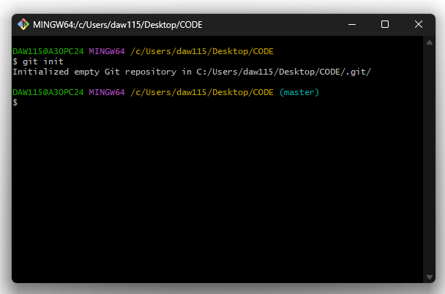

b)Creación arquivo html:

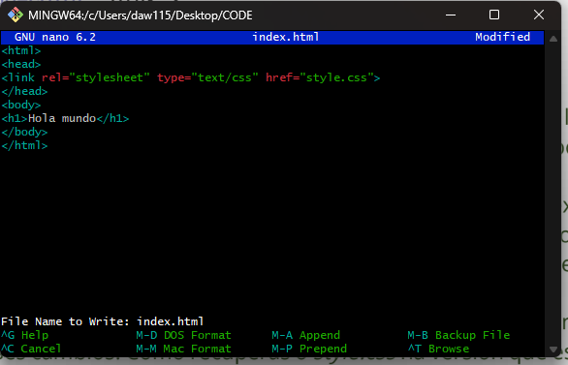

Creación arquivo css:

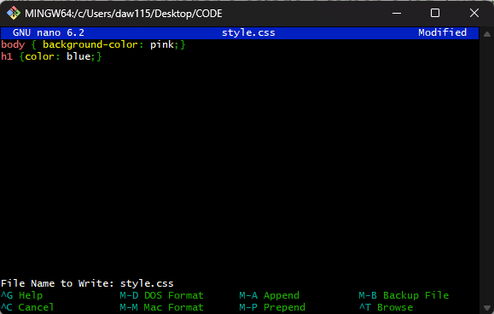  
Comprobación do estado de git:

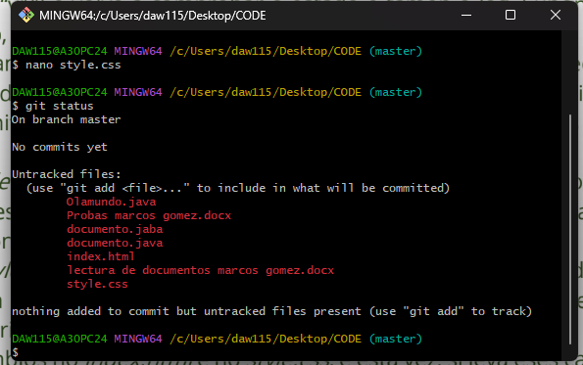

c)